Квест
«Трудовичок»

Підготувала Мачужак М.Р.
вчитель трудового навчання
та основ християнської етики
Буцнівської ЗОШ І-ІІІ ст.
Мета:
- формувати уявлення про технічні та обслуговуючі види праці;
- розвивати творчі здібності, фантазію, естетичний смак;
- виховувати інтерес до праці, пошану до традицій, навколишнього середовища.
- установити зв'язок між християнською етикою, трудовим навчанням, біологією, екологією.

Міжпредметні зв'язки: основи християнської етики, біологія, екологія, трудове мистецтво.

Компетентності: спілкування державною мовою, спілкування іноземною мовою, основні компетентності у природничих науках та технологіях, інформаційно-цифрова, уміння вчитися впродовж життя, ініціативність і підприємливість, соціальна та громадянська, обізнаність та самовираження у сфері культури, екологічна грамотність та здорове життя.

Обладнання: Святе Письмо, презентація, столові прибори, серветки .

Тип уроку. комбінований

Хід заняття
ЗАВДАННЯ НА КВЕСТ

І. Організаційний момент.
Права та обов’язки гравців квесту.
Гравці квесту мають право:
- отримувати завдання та вирішувати їх(відповідати на запитання);
- змагатися разом зі своєю командою , підтримуючи один одного;
- поважати членів своєї команди;
- підкорятися рішенню капітана;
Гравці зобов’язані:
- коректно вести себе по відношенню до учасників інших команд;
- виконувати завдання способами, які не загрожують життю чи здоров’ю гравців інших осіб;
- розв’язувати завдання виключно у наперед сформованому складі;
- уникати суперників при проходженні маршруту, так як це може допомогти супернику у вирішенні завдання;
Під час проходження маршруту заборонено:
- порушувати правила гри;
- обмінюватися завданнями між командами;
- розділятись з учасниками команди під час маршруту

Емблеми до квесту:
1 група : «Трудівник»
2 група : «Умілі ручки»
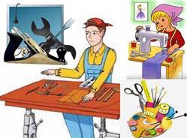
3 група : «Дизайнери»
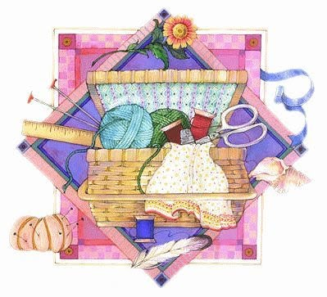
4 група : «Майстер»

ІІ. Проведення квесту
Локація № 1 «Цікавинка»

За кожну вірну відповідь команда отримує 1 бал.
- Маленькі декоративні скляні намистинки з отвором для нанизування на нитку, волосінь або дріт. (бісер)
- Текстильний матеріал, виготовлений переплетенням ниток у процесі ткацтва на ткацькому верстаті. (тканина)
- Виготовлення різних художніх зображень нашиванням, наклеюванням на основу деталей із різноманітних матеріалів. (аплікація)
- Інструмент для письма, писна частина якого складається з графіту, а коробочка суцільна, дерев’яна. (олівець)
- Назвіть рослини символи України. (калина, верба, дуб, тополя, барвінок, чорнобривці)
- Назвіть рослини, які найчастіше зустрічаються у вишиванці. (дуб, калина, лілія, троянда, виноград, мак, хміль)
- Назвіть рослини з яких випікають хлібобулочні вироби. (пшениця, жито, кукурудза, ячмінь, гречка)
- Назвіть рослини з яких виготовлять одяг. (льон, конопля, бавовник, кропива, бамбук)
- Назвіть страви української національної кухні. (борщ, сало, вареники, голубці, книдлі…)
- Назвіть лікарські рослини. (ромашка, звіробій, калина, горобина, малина…)

Локація № 2 «Загадки»

За кожну вірну відповідь команда отримує 1 бал.
1. Що воно за штучка: два кільця і ручка? (ножиці)
2. Усіх обшиваю, сама одягу не маю. ( голка)
3. В полотняній стороні по річці простині пароплав пливе навгад – то вперед, то назад. А за ним гладінь сама – ані зморщечки нема! (праска).
4. Маленький, кругленький, а за хвіст не піймаєш. (клубок)
5. Не з хворосту, а тин городять. (тканина, нитки)
6. Кинь на землю – не розіб`ється, кинь на воду – розпливеться. (папір)
7. Пальців п`ять, а не рука. (рукавиці)
8. Хто всім нам хліб ділить? (ніж)
9.Купили кругленьке, думали — новеньке, а воно усе в дірках, труситься в руках. (сито)
10. Пан у куточку сумує, хто запросить — з тим танцює. (віник)

Локація № 3 «Вишивання»

За правильну відповідь 5 балів.
- Розставте в правильному порядку процес вишивання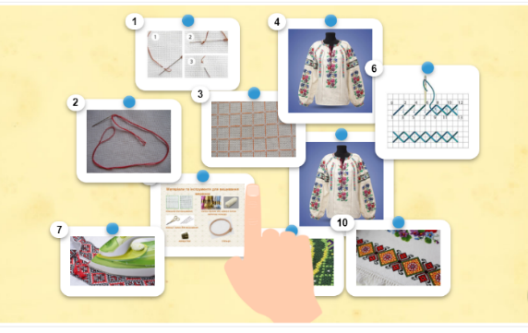

- Виділи слова чим можна вишивати.

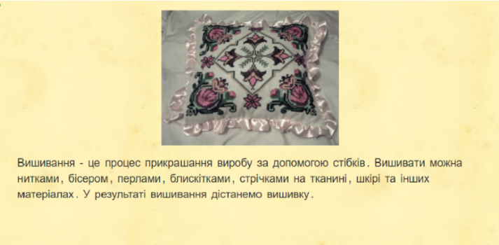

Локація № 4 «Біблійний ерудит»

Під малюнком напишіть правильну відповідь.
За кожну вірну відповідь команда отримує 1 бал
- Кухонний посуд – Лев.7,9. (мидниця, сковорода)
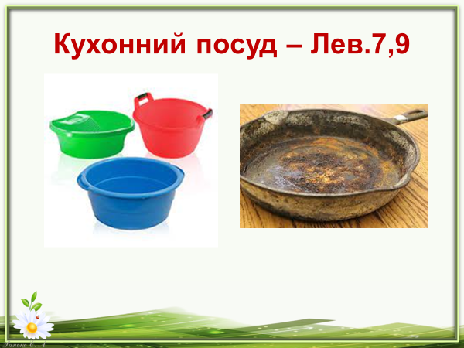
- Посуд з молоком – Суд.4,19. (бурдюк)
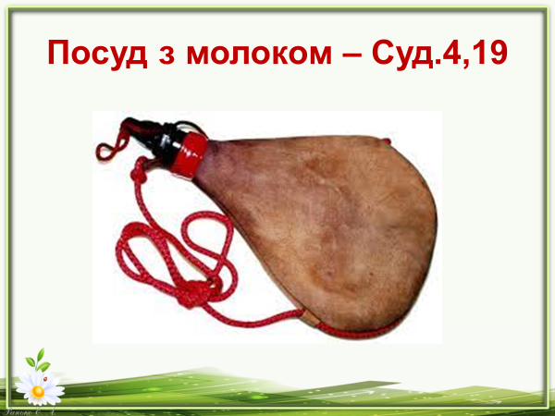
- Зернові культури – Рут.2,23. (ячмінь, пшениця)
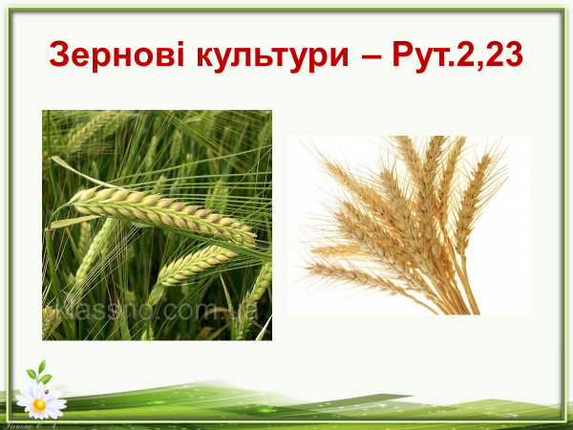
- Предмет столового сервізу – 2Цар.21,13. (полумисок)
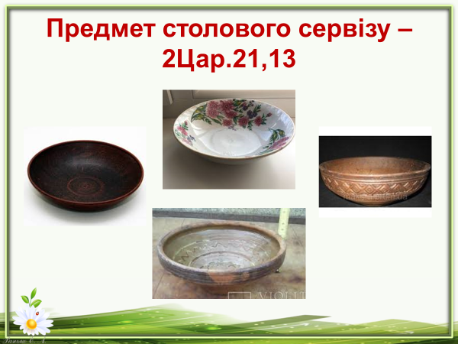
- Фрукт – Яків3,12. (смоківниця, інжир)
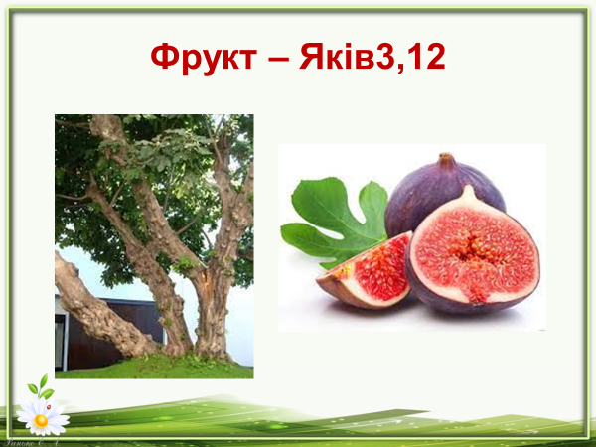
- Продукт тваринного походження, який використовують у кулінарії – Пс.119,70. (жир)
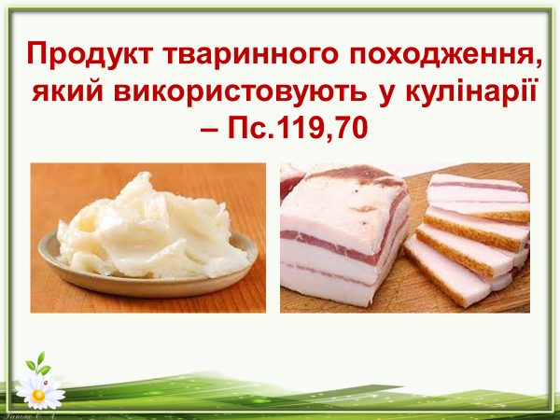
- Плодові дерева – Авак.3,17. (смоківниця, виноград, оливне дерево)
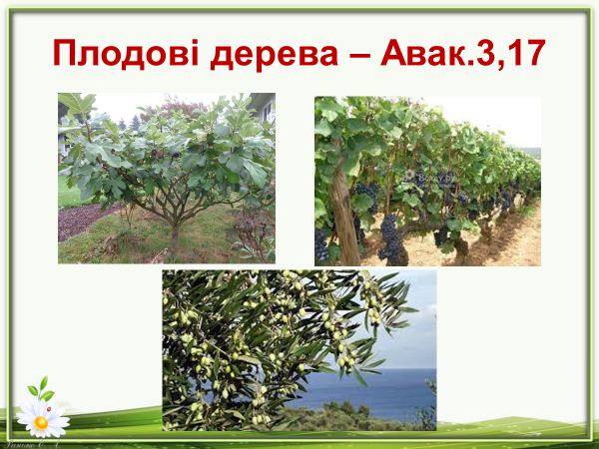
- Що їв блудний син, коли пас свині? – Лк.15,16 (стручки, рожки)
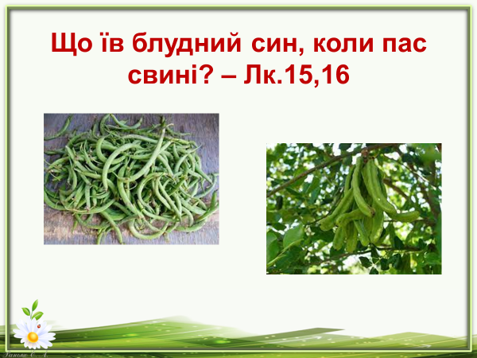
- Хто із пророків харчувався хлібом та м’ясом, яке приносили птахи? – 1Цар.17,1 (пророк Ілля)
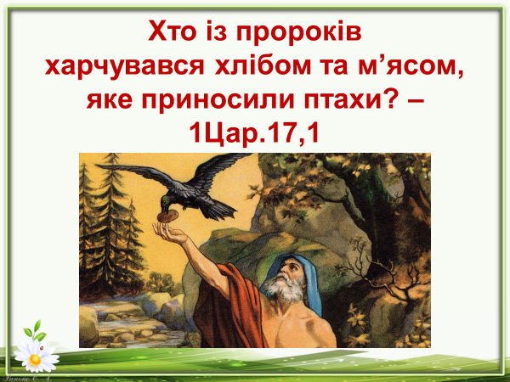
- Хто із патріархів приготував обід під деревом для своїх гостей? – Бут.18,6 (Авраам)
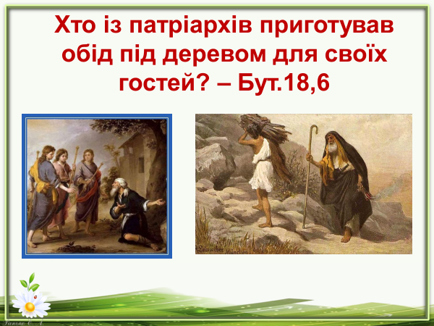

Локація № 5 «Господиня»

За вірну відповідь 5 балів.
За сервірувати стіл до сніданку. Скласти серветку до святкового столу.

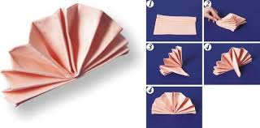

Локація № 6 «Хто я?»

За кожну вірну відповідь команда отримує 1 бал

- Столярний інструмент, яким в лісі рубають дерева. – Втор.19,5 (сокира)
- Ріжучий інструмент, яким цар відрізував стовпці у сувої книги. – Єр.36,23 (писарський ножик)
- Одяг, в якому зв’язано трьох юнаків і вкинуто в піч, розжарену вогнем. – Дан.3,21 (спідня та верхня одежа)
- Пористий матеріал, який легко вбирає воду. – Мк.15,36 (губка)
- Із мене побудована Вавилонська вежа. Хто я? – Бут.11,3 (цегла)
- Дерево, з якого Ной виготовив ковчег. - Бут.7,14 (соснове дерево)
- Із дерев мого лісу цар Соломон побудував свій палац. Що це за ліс? – 1Цар.7,2 (ливанський ліс)
- Мною вдарив один із слуг певосвященника в оливному городі і відтяв йому праве вухо. Хто я? – Лк.22,49-50 (меч)
- Нас поклали на голову Ісусу Христу і дали Йому в праву руку. Хто ми? – Мт.27,29 (вінець з тернини, тростина)
- Я носив хитон без жодного шва. Хто Я? – Ів.19,23 (Ісус Христос)

Локація № 7 «Танцювальна»

Банс – це вияв емоцій, руху та радості.
Банс «Such A Happy Day» - Щасливий день - https://youtu.be/EsqFOCAREAU

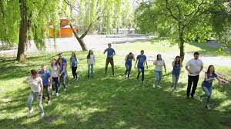

Локація № 8 «Майстер»

Команді зачитується в швидкому темпі запитання.
Умова конкурсу: миттєва правильна відповідь на запитання – 1 бал.
1. Робочий стіл столяра. (верстак)
2. Інструмент з множиною лез (зубів) для різання (розпилювання) твердих матеріалів. ( (пилка)
3. Промислова частина дерева. (стовбур)
4. Керівник лісництва. (лісничий)
5. Композитний матеріал у вигляді шаруватої клеєної деревини, що складається із склеєних між собою трьох і більше листів лущеного шпону. (фанера)
6. Ріжучий інструмент, призначений для свердління отворів в різних матеріалах. (свердло)
7. Вічнозелені дерева. (хвойні)
8. Ручний деревообробний інструмент для стругання. (рубанок)
9.Креслярський інструмент для нанесення ліній (олівець)
10.Довбальний інструмент (долото)
11. Видимий малюнок поверхні. (текстура)
12.Інструмент для закручування шурупів (викрутка)
13.Частина дерева з гілками (крона)
14.Дерев’яний молоток (киянка)
15. Гілка, вросла в стовбурі дерева. (сучок)
Оцінюється за кількістю набраних балів у визначений час
ІІІ. Підбиття підсумків.
Використанні джерела:
- https://naurok.com.ua/tizhden-trudovogo-navchannya-210561.html

ДОДАТКИ
Маршрутний лист №1

Команда _________________

№ | Назва локації | Кількість балів | Підпис вчителя
1. | « Цікавинка»
2. | «Танцювальна»
3. | «Майстер»
4. | «Загадки»
5. | «Хто я?»
6. | «Біблійний ерудит»
7. | «Господиня»
8. | «Вишивання»

Маршрутний лист №2

Команда _________________

№ | Назва локації | Кількість балів | Підпис вчителя
1. | «Загадки»
2. | «Майстер»
3. | «Танцювальна»
4. | «Хто я?»
5. | «Вишивання»
6. | «Цікавинка»
7. | «Біблійний ерудит»
8. | «Господиня»

Маршрутний лист №3

Команда _________________

 | Назва станції | Кількість балів | Підпис вчителя
1. | «Майстер»
2. | «Вишивання»
3. | «Хто я?»
4. | «Танцювальна»
5. | «Господиня»
6. | «Загадки»
7. | «Цікавинки»
8. | «Біблійний ерудит»

Маршрутний лист №4

Команда _________________

 | Назва станції | Кількість балів | Підпис вчителя
1. | «Хто я?»
2. | «Цікавинка»
3. | «Загадки»
4. | «Господиня»
5. | «Біблійний ерудит»
6. | «Танцювальна»
7. | «Вишивання»
8. | «Майстер»

